Муниципальное автономное образовательное учреждение дополнительного образования «Дворец детского (юношеского) творчества» муниципального образования города Чебоксары – столицы Чувашской Республики

Исследовательская работа на тему:
«Добро ради добра: как волонтёрство способствует личностному росту»

Автор работы: Холоднов Денис Алексеевич,
ученик 10А класса
МБОУ «СОШ №55» г. Чебоксары
Руководитель: Светопольская Рина Андеевна,
педагог-организатор ДДЮТ

Чебоксары-2025

Оглавление
Введение 3
Глава 1. История развития добровольческого движения 4
1.1 История волонтерской деятельности в России 4
1.2 Волонтёрское движение в современном обществе 4
Глава 2. Анализ деятельности волонтёрских организаций города
Чебоксары 6
Глава 3. Мои достижения и опыт в сфере волонтёрской деятельности 7
и их значение для моего личностного развития. 7
Глава 4. Практическая часть 8
4.1. Интервью с опытными волонтерами 8
4.2. Опрос активистов Волонтерского центра г. Чебоксары. Анализ полученных
данных 8
Заключение 10
Библиографический список 11
Приложения 12

Введение.
С течением времени добровольческая деятельность приобретает всё большую ценность для людей. Существует множество причин, побуждающих людей заниматься волонтёрством. Одни делают это от чистого сердца, другие считают это модным, а третьи находят в этом удовольствие и интерес. Некоторые люди выбирают волонтёрство, чтобы иметь возможность бесплатно посещать различные мероприятия.
И это лишь некоторые из причин, по которым добровольчество приобретает всё большую популярность. Неудивительно, что оно стало особенно актуальным в период пандемии. Казалось бы, в условиях самоизоляции, всемирного карантина, когда люди напуганы и растеряны, а доходы населения падают, не самое подходящее время для волонтёрства. Но, как ни странно, именно в эти трудные времена оно достигло своего пика. Мы привыкли считать, что любой труд должен быть вознаграждён. Однако плата за работу не всегда выражается в деньгах или материальных благах. В современном мире есть особая категория людей — волонтёры, которые готовы помогать другим без какой-либо материальной выгоды, просто по зову сердца.
Сегодня добровольческое движение в России переживает новый виток развития. Всё больше людей осознают важность личного вклада в решение общественных и государственных задач. Они готовы бескорыстно делиться своим временем, опытом и знаниями, чтобы внести свой вклад в общее благо. По оценкам экспертов, в настоящее время в России насчитывается около 4 миллионов добровольцев.
Актуальность темы заключается в том, что в наши дни добровольчество становится всё более востребованным. Его развитие происходит ускоренными темпами, поскольку появляется всё больше социальных вопросов, требующих помощи волонтёров. Всё больше людей готовы бескорыстно отдавать своё время и энергию, чтобы сделать мир лучше или помочь конкретному человеку.
Представьте себе мир без волонтёров. Мир, где никто не протягивает руку помощи тем, кто в ней нуждается, где добрые дела остаются лишь мечтами. Ведь даже в эту самую минуту добровольцы продолжают свою благородную миссию: они неустанно ищут пропавших людей, самоотверженно спасают Чёрное море и его обитателей, с любовью ухаживают за больными и помогают организовывать важные события. Волонтёры — это те невидимые герои, благодаря которым наш мир остаётся светлым и тёплым. Их сердца полны сострадания, а руки всегда готовы прийти на помощь. Без них мир был бы совсем другим — холодным и равнодушным. Именно они делают этот мир лучше каждый день. Поэтому тема волонтерства будет актуальна во все времена. И она особенно мне близка.
Проблемы, которые удалось определить. Прежде чем приступить к работе над проектом, необходимо было определить, в каком направлении работать. Поэтому я провел анкетирование в классах. Первоначальный опрос обучающихся нашей школы показал, что большинство респондентов не знакомы с волонтёрскими центрами г. Чебоксары и их расположением, однако хотели бы узнать больше о деятельности центров. Далеко не все осознают, насколько полезна волонтёрская работа, но многие хотели бы понять, как она помогает человеку развиваться. Значит участники опроса не обладают достаточной информацией, но хотят восполнить этот пробел. Поэтому я решил исправить ситуацию.
Цель проекта: исследовать уровень вовлечённости молодёжи в волонтёрскую деятельность, показать значимость волонтерства для личностного роста и формирования активной гражданской позиции.
Объект исследования: участники волонтерской деятельности.
Предмет исследования: процесс формирования активной гражданской позиции и личностного роста у участников волонтерской деятельности.
Гипотеза: Регулярное участие в волонтерской деятельности может повлиять на формирование социально значимых качеств личности.
Задачи:
- Изучить информацию о волонтерском движении.
- Познакомиться с деятельностью волонтерских организаций в городе Чебоксары.
- Выявить мотивы, побуждающие добровольцев участвовать в волонтерской деятельности.
- Проследить свой путь становления в роли волонтера.
- Описать, как участие в волонтерстве повлияло на личностное развитие.
- Распространить идеи волонтерства.
- Создать и распространить информационные буклеты.
В ходе работы над проектом я использовал следующие методы:
1) поиск информации по теме;
2) анкетирование и социологический опрос обучающихся школы и добровольцев волонтерского центра;
3) интервью с опытными волонтёрами г. Чебоксары;
4) обработка и анализ полученной информации.
Практическая ценность данного проекта заключается в том, что его материалы могут быть успешно интегрированы в образовательный процесс, в частности, в рамках классных часов и уроков обществознания.

Основная часть.
Глава 1. История развития добровольческого движения:
1.1. История волонтерской деятельности.
Зарождение волонтерства в мире началось еще в XVII веке, когда термин "волонтер" впервые появился в Европе, обозначая солдат-добровольцев. В то время волонтеры привлекались под знамена различных сюзеренов, обещавших славу и военную добычу в награду. Этот институт постепенно оформлялся в систему вербовки или срочной мобилизации добровольцев для укомплектования вспомогательных воинских подразделений.
Однако волонтерство в его современном понимании начало развиваться позже. В 1844 году в Англии появилась первая всемирно известная волонтерская организация - "Христианская ассоциация молодых людей" (YMCA), которая ставила своей целью развитие здорового тела, ума и души на основе христианской веры. В 1851 году отделения YMCA появились в США, и во время Гражданской войны были разработаны цели и методы бескорыстной помощи пострадавшим и нуждающимся.
В России волонтерство зародилось в 1916 году, когда была основана организация «Армия спасения». К 1902 году в Российской империи функционировало 11040 благотворительных учреждений. После распада СССР в начале 1990-х годов волонтерство было восстановлено, и начали появляться некоммерческие организации, занимающиеся благотворительной и просветительской деятельностью.
На международном уровне волонтерство получило поддержку в рамках ООН. В 1970 году была создана Программа добровольцев ООН, направленная на оказание помощи в развивающихся странах. Штаб-квартира этой организации сначала располагалась в Женеве, затем в Бонне, а сейчас находится в Нью-Йорке. Таким образом, волонтерство прошло долгий путь от военного института до международной формы общественной деятельности,
направленной на помощь нуждающимся и развитие общества.
1.2. Волонтёрское движение в современном обществе.
В Российской Федерации деятельность волонтёров регулируется законодательными актами. 26 января 2018 года Государственная Дума приняла закон «О добровольчестве (волонтёрстве)». В этом документе были уравнены понятия «добровольчество» и «волонтёрство», определён статус организаций, занимающихся добровольческой деятельностью, а также статус самих волонтёров. Правительство России оказывает добровольцам государственную поддержку, предоставляя для добровольческих организаций налоговые и другие льготы. Однако, несмотря на положительные тенденции, существуют проблемы, которые мешают развитию волонтёрства. В советское время участие в общественных работах было фактически обязательным, что нарушало принцип добровольности. Из-за этого многие люди до сих пор негативно относятся к подобным видам деятельности и не спешат становиться волонтёрами. Тем не менее, волонтёры играют важную роль в жизни современного общества.
Деятельность современных волонтёров очень разнообразна. Они помогают в подготовке и проведении общественных мероприятий, распространяют информацию, участвуют в образовательных программах, занимаются благотворительностью и оказывают бескорыстную помощь нуждающимся.
Волонтёры работают в различных направлениях. Они предоставляют психологическую поддержку, материальную помощь, юридические консультации, помогают в бытовых вопросах, общаются по видеосвязи или телефону, ухаживают за домашними животными, покупают продукты и лекарства, делают мелкий ремонт, выносят мусор и многое другое.
Волонтёры берутся за всё, о чём их попросят нуждающиеся.
С точки зрения социологов, основным мотивом для волонтёров становится желание почувствовать свою значимость и полезность для общества. Однако социологи также выделяют и другие мотивы, которые привлекают людей к волонтёрству. Среди них можно назвать осознание человеком своего внутреннего потенциала и определение личной миссии, а также потребность в высокой самооценке и оценке со стороны окружающих.
Кроме того, социологи отмечают, что волонтёрство может помочь человеку получить представление о предполагаемой профессии или направлении профессиональной подготовки, приобрести полезные навыки, которые не связаны с профессиональным выбором, но важны для жизни, например, развитие коммуникативных способностей и лидерских навыков.
Также волонтёрство может предоставить возможность найти единомышленников, значимый круг общения и получить поддержку в дружеском взаимодействии.
В период карантина многие люди оказались в трудной ситуации. Среди них были пожилые люди, люди с ограниченными возможностями, медицинские работники и другие, кто был вынужден бороться с пандемией коронавируса в одиночестве. И это были не единичные случаи, а сотни тысяч людей, которые остро нуждались в поддержке.
Однако это не остановило тех, кто хотел помочь. На сайте Первого канала 22 апреля 2020 года была опубликована информация о том, что тысячи россиян стали волонтерами в это непростое время. Люди не ждали, когда их попросят о помощи, а активно включались в процесс, проявляя инициативу.
Нельзя не упомянуть о специальном сайте #МЫВМЕСТЕ, созданном в период карантина. Этот сайт стал площадкой для акции взаимопомощи, направленной на поддержку пожилых людей, маломобильных граждан и медицинских сотрудников в это непростое время. На сайте можно было как получить помощь, так и предложить её. Кроме того, на сайте были указаны различные способы помощи людям, начиная с пожертвований и донорства и заканчивая оплатой проезда медицинских работников.
Следует отметить, что добровольческая деятельность в этот сложный для всех период позволила людям сплотиться и стать сильнее, увереннее в себе. Сложно представить, как бы мир обходился без волонтеров, особенно во время пандемии, когда помощь требуется в несколько раз больше, чем в обычное время. Поэтому добровольчество становится важнейшим ресурсом, который с каждым днём становится всё более актуальным.

Глава 2. Анализ деятельности волонтёрских организаций города Чебоксары.
Я начал свое исследование с того, что провел анкетирование среди учащихся МОБУ «СОШ № 55» г. Чебоксары. Мне было интересно узнать, как старшеклассники и ученики средней школы воспринимают понятие «волонтёрство» и насколько они осведомлены о существовании волонтёрских центров в нашем городе. В ходе опроса выяснилось, что все респонденты правильно понимают значение слова «волонтёрство». Однако 97% из них не знают о существующих в городе волонтерских центрах и их местоположении. 78% опрошенных выразили желание получить более подробную информацию о деятельности этих центров. Результат опроса представлен в Приложении 1. Стало очевидно, что необходимо провести беседу с учащимися, чтобы они лучше понимали преимущества участия в волонтёрской деятельности. Также важно предоставить им информацию о работе различных волонтёрских центров города и их направлениях.
Я изучил информацию о волонтерских организациях нашего города. В городе на сегодняшний день действует несколько волонтерских организаций. В Приложении 7 представлены QR-коды некоторых добровольческих организаций. Вот самые крупные
1. Муниципальное учреждение «Волонтёрский центр города Чебоксары» представляет собой организацию, чья деятельность направлена на развитие и популяризацию разнообразных форм волонтёрской деятельности, таких как событийное, культурное, патриотическое, экологическое и социальное волонтёрство.
2. Серебряное волонтёрство «Молоды Душой» представляет собой добровольческую деятельность, в которой принимают участие люди старшего возраста. Они безвозмездно участвуют в мероприятиях, направленных на решение актуальных социальных, культурных, экономических и экологических проблем общества.
3. «Волонтёры Победы» — это сообщество, объединяющее людей, которые хотят внести свой вклад в сохранение памяти о Великой Отечественной войне. Они проводят всероссийские и международные акции, заботятся о ветеранах, помогают в благоустройстве памятных мест и восстановлении семейных историй.
4. Ресурсный центр добровольчества. Центр занимается популяризацией и продвижением ценностей добровольческой деятельности. Это основной координационный центр для всех видов волонтёрства в регионе. Здесь организуются различные мероприятия, акции и проекты, направленные на помощь людям, экологические инициативы и культурную деятельность.
5. Молодежка ОНФ. Молодёжная организация Общероссийского народного фронта, которая активно участвует в социальных проектах, направленных на улучшение жизни в городе и поддержку различных инициатив.
6. ЭкоВолонтеры Чебоксары. Группа активистов, занимающихся экологическими проектами,
такими как уборка территорий, посадка деревьев, просветительская работа среди населения
по вопросам экологии.
7. Центр поддержки гражданских инициатив «Служение». Организация, объединяющая
людей, готовых помогать другим. В центре реализуются программы помощи детям-сиротам,
пожилым людям, инвалидам и другим уязвимым категориям граждан.
8. Добровольческий отряд ЧГУ им. И.Н. Ульянова. Студенты Чебоксарского государственного университета могут участвовать в различных благотворительных акциях и мероприятиях через этот отряд.
9.Красный Крест. Филиал Российского Красного Креста в Чебоксарах проводит гуманитарные миссии, оказывает медицинскую и социальную помощь нуждающимся.
10. Поисковое движение "Лиза Алерт".

Глава 3. Мои достижения и опыт в сфере волонтёрской деятельности и их
значение для моего личностного развития.
Я активно участвую в волонтёрской деятельности и с удовольствием вношу свой небольшой вклад в развитие нашего города и улучшение жизни его жителей. Это не только позволяет мне чувствовать свою значимость, но и способствует моему личностному росту, помогает стать лучше.
Мой путь в мир волонтерства начался с участия в мероприятиях, организованных МАОУДО «ДДЮТ» в Чебоксарах и фондом поддержки творчества «Проспект Детства». Межрегиональные форумы педагогических работников, всероссийские и международные конкурсы детского и молодёжного творчества, профильные лагерные смены — эти события сыграли ключевую роль в моём развитии.
В конце 8 класса, накануне празднования Дня Победы, я обнаружил пост, где проводился набор волонтёров для помощи в организации праздничных мероприятий. Этот пост стал поворотным в моей жизни, ведь с его появлением я начал свой путь в мире добровольчества. На этих мероприятиях я познакомился с человеком, который познакомил меня с прекрасной организацией «Волонтёрский центр города Чебоксары» и «Молодёжь Чебоксар».
Моё первое событие в качестве волонтера ВЦ — «Зелёный марафон-2023». За почти полтора года я принял участие в организации и проведении более 50 мероприятий различного уровня: от муниципальных до всероссийских. За это время я также отработал около 400 «Добрых» часов.
Сейчас я являюсь Тим-лидером Чебоксарской городской общественной организации «Волонтёрский центр города Чебоксары». В мире волонтерства Тим-лидер — это человек, который возглавляет группу волонтёров и руководит их деятельностью. Когда мне предложили эту должность, я сначала обрадовался, но затем осознал, какая ответственность лежит на моих плечах. Однако я понимал, что не могу разочаровать тех, кто доверил мне такую важную задачу.
Мой успешный опыт работы на таких крупных мероприятиях, как Федеральный проект «Формирование Комфортной Городской Среды», «Зелёный марафон-2024», День молодёжи-2024, 555-летие города Чебоксары и многих других, доказывает, что я пока справляюсь с возложенными на меня обязанностями. Впереди нас ждёт огромная работа по подготовке к празднованию 80-летия Победы!
Волонтерская деятельность оказала большое влияние на мою личность. Мои успехи в этой деятельности позволяют мне гордиться собой. За всё время своей добровольческой деятельности, я награжден благодарственными письмами различных уровней:
-Благодарственное письмо начальника Управления Главы Чувашской Республики по
молодежной политике И.М. Филиппова за активный вклад в развитии государственной
молодежной политики на территории Чувашской Республики, 2024г.
-Благодарственное письмо начальника управления образования администрации г. Чебоксары А.П. Лукшина за вклад в сохранение исторической памяти и патриотическое воспитание подрастающего поколения, 2024 г.
-Грамота за особые творческие успехи и активное участие в жизни “ Дворца детского(юношеского) творчества” г. Чебоксары, 2024 г.
-Благодарность за участие в праздничных мероприятиях, посвящённых 78-ой годовщине со дня окончания Великой Отечественной войны, 2023 г.
-Благодарность за помощь в организации и проведении IX Межрегионального форума педагогических работников “Вектор развития. Живая практика-2023”, 2023 г.
-Благодарность за помощь в проведении III республиканского конкурса “Я-женщина”,2024 г.
-Благодарность от Федерации фитнес-аэробики Чувашской республики за активное и заинтересованное участие в подготовке и проведении Соревнований Чувашской республики по фитнес-аэробике, 2024 г.
-Благодарность Министра строительства, архитектуры и жилищно-коммунального хозяйства ЧР, 2024 г.
-Благодарственное письмо Главы города Чебоксары В.А. Доброхотова, 2024 г.
-Благодарственное письмо Министерства сельского хозяйства ЧР, 2024 г.
-Благодарственное письмо Министерства Физической культуры и спорта Чувашской республики, 2024 г.
-Благодарственное письмо секретаря Чувашского регионального отделения Всероссийской политической партии “Единая Россия” Л.И. Черкесова, 2024 г.
А в начале 2025 года меня ожидала прекрасная новость: я удостоен специальной стипендии от Главы Чувашской Республики Олега Анатольевича Николаева за выдающиеся творческие достижения. И это только начало! Дальше — больше!

Глава 4. Практическая часть.
4.1. Интервью с опытными волонтерами.
От учителей мне стало известно, что выпускница нашей школы 2020 года Москалева Анна вот уже семь лет занимается волонтерской деятельностью. Я связался с ней по видеосвязи, задал интересующие меня вопросы и узнал, что она является членом Чувашского регионального отделения Всероссийского общественного движения «Волонтеры Победы». Анна активно участвует в разнообразных проектах на различных уровнях и удостоена многочисленных наград. Самым значимым событием в своей волонтерской жизни она считает свою работу в городском штабе по борьбе с коронавирусной инфекцией в период пандемии. В рамках этой деятельности Анна оказывала помощь людям, доставляя им продовольственные товары. За свой труд она была награждена медалью Президента Российской Федерации В. В. Путина за вклад в организацию общероссийской акции взаимопомощи «Мы вместе», которая была инициирована в период пандемии. Устойчивость к стрессам и умение адаптироваться — вот основные качества, по ее словам, которые она приобрела благодаря своему увлечению волонтерством. Кроме того, благодаря новым знакомствам и связям, которые она приобрела в этой сфере деятельности, она смогла четко определить свое будущее профессиональное направление.
Следующим интервьюируемым была заместитель директора по УВР нашей школы
Власова Татьяна Александровна. Она – яркий, активный представитель Регионального центра "серебряного" волонтерства Чувашской Республики, является координатором многих благотворительных акций. Участница Международного форума гражданского участия «#МЫВМЕСТЕ-2024» в Москве, участница международного молодёжного форума «iВолга-2023», победительница городского конкурса в сфере добровольчества «Доброволец города Чебоксары» в номинации «Серебряный доброволец (волонтёр)». Татьяна Александровна так же отметила, что волонтерство играет значимую роль в ее жизни и способствует развитию множества личностных качеств, помогает лучше понять себя и окружающий мир. Татьяна Александровна убеждена, что волонтерство — это прекрасный способ воспитать в себе альтруизм, который является важнейшим качеством человека
4.2. Опрос активистов Волонтерского центра г. Чебоксары.
Анализ полученных данных.
Мною были опрошены активисты из Чебоксарской городской молодежной общественной организации "Волонтерский центр города Чебоксары" с целью выявить, повлияло ли на них занятие волонтерской деятельностью и определить, какие качества у них развились в результате волонтёрской деятельности. Также, проанализировав влияние занятия добровольчеством и на мое личное развитие и мировоззрение, я пришел к заключению, что наши мнения совпадают. Я могу согласится с ответами респондентов-юных волонтеров и сделать вывод, что волонтерство — это деятельность, которая может значительно повлиять на развитие личности. Об этом говорят результаты опроса: 88% опрошенных подтвердили данный факт. Результаты опроса представлены в Приложении 2. Занимаясь волонтерской работой, человек приобретает множество ценных качеств. При ответе на вопрос «Какие качества в вас развились в результате волонтёрской деятельности?» волонтеры выделили следующие:
1. Эмпатия — способность понимать чувства других людей и сопереживать им.
2. Ответственность— волонтерская работа требует от человека выполнения своих обязательств перед другими людьми и организациями. Это учит планировать свое время и выполнять задачи вовремя.
3. Коммуникабельность— общение с разными людьми помогает развивать навыки общения и умение находить общий язык даже с теми, кто отличается по возрасту, социальному статусу или мировоззрению.
4. Стрессоустойчивость — работа волонтера нередко связана со стрессовыми ситуациями, такими как помощь людям в кризисных условиях. Это способствует развитию умения сохранять спокойствие и принимать взвешенные решения под давлением.
5. Организованность — для успешного выполнения задач требуется четкое планирование и организация своего времени и ресурсов. Эти навыки полезны не только в волонтерстве, но и в повседневной жизни.
6. Уверенность в себе — успешная реализация проектов и помощь другим людям способствуют повышению самооценки и уверенности в собственных силах.
7. Толерантность — взаимодействие с разнообразными группами людей учит уважать чужое мнение и культуру, а также быть терпимым к различиям между людьми.
8. Навыки лидерства— участие в руководящих ролях в волонтерских проектах помогает развить лидерские качества, такие как управление командой, принятие решений и мотивация других.
9. Умение работать в команде.
10. Социальная активность — регулярное участие в общественной деятельности формирует
активную гражданскую позицию и желание вносить вклад в улучшение общества.
Таким образом, можно сделать вывод, что волонтерство — это эффективный способ развития важных личностных качеств, которые пригодятся в различных областях жизни. Гипотеза, выдвинутая в ходе моего исследования, нашла свое подтверждение.
Также в результате проведённого исследования я пришел к следующим выводам: Основным мотивом, побуждающим старшеклассников к волонтёрской деятельности, является стремление к новым знакомствам и общению. Этот мотив отметили 48% респондентов. Помощь людям как мотив волонтёрской деятельности назвали 42% опрошенных. Среди других популярных мотивов были указаны участие в мероприятиях, возможность получить дополнительные баллы к ЕГЭ, интерес и организация свободного времени.
Качества, которыми должен обладать доброволец, по мнению опрошенных обучающихся, — это доброта, отзывчивость, бескорыстие, честность и открытость. То есть волонтёры в представлении опрошенных учеников школы — это альтруисты. А сами же волонтеры на первое место поставили такие качества, как ответственность (20 %), коммуникабельность (20 %), умение работать в команде (18 %). Только на четвертой позиции находятся доброта и отзывчивость (15%). Я пришел к интересному и неожиданному для меня заключению. Представления о качествах волонтера у опрошенных школьников и самих волонтеров различаются:
1.Школьники считают основными качествами волонтёра альтруизм, проявляющийся через доброту, отзывчивость, бескорыстие, честность и открытость.
2.Сами волонтёры на первый план ставят практические навыки: ответственность, коммуникабельность и умение работать в команде. Доброта и отзывчивость для них также важны, но занимают менее приоритетную позицию. Таким образом, школьники больше акцентируют внимание на моральных аспектах добровольческой деятельности, тогда как сами волонтёры подчеркивают важность профессиональных качеств, необходимых для эффективной работы. Получается, что эти качества были развиты ими в процессе волонтёрской деятельности в данном центре. Именно их они выделили в ходе опроса, когда речь шла о навыках, приобретённых благодаря добровольчеству.

Заключение.
Работая над проектом, я пришел к следующим выводам. Добровольческая деятельность является важной частью современного общества. Она помогает людям находить смысл в своей жизни, развивает чувство ответственности и способствует формированию активной гражданской позиции. Через участие в волонтёрстве люди получают возможность сделать мир лучше, оказать реальную помощь тем, кто в ней нуждается, и внести свой вклад в развитие общества.
В ходе реализации проекта я убедился, что волонтёрство – это не просто выполнение определённых задач, но и глубокое внутреннее стремление человека к добру и справедливости. Оно требует от участников искреннего желания помочь, терпения и готовности работать над собой. Благодаря этому, волонтёрство становится настоящим призванием души, которое наполняет жизнь смыслом и радостью.
Для старшеклассников волонтерство открывает двери в мир, полный возможностей. Это возможность получить первый профессиональный опыт, научиться общаться, взаимодействовать и сотрудничать. Во время подготовки и реализации добровольческих проектов учащиеся обретают уверенность в своих силах, расширяют круг общения, осваивают новые навыки и получают бесценный шанс найти себя и заложить основы для счастливой, полноценной жизни.
Добровольчество — это важнейший ресурс, который с каждым днём становится все более значимым.
Я надеюсь, что результат моего проекта вдохновит ещё большее количество людей на участие в добровольческих движениях. Ведь каждый человек способен изменить мир к лучшему, начиная с малого – с заботы о ближнем и стремления делать добро. Итак,
1. Волонтёрская деятельность охватывает широкий спектр областей и направлений.
2. Волонтёрство представляет собой не просто деятельность, а значимый этап в становлении личности.
3. Волонтерство способствует развитию таких качеств, как эмпатия, ответственность, стрессоустойчивость, организованность, умение работать в команде, гибкость, социальная активность.
4. Участие в добровольческой работе способствует улучшению коммуникативных навыков, повышению уровня осознанности и укреплению чувства социальной значимости.
Продуктом моей работы является создание двух буклетов. Один буклет агитационный: «Волонтёрство: твой вклад в будущее», в котором можно подробнее узнать о мерах поддержки добровольчества, Волонтёрских организациях города Чебоксары, а также о различных направлениях волонтёрства, которые наиболее хорошо развиты в нашем городе. (Приложение3). Таким образом, благодаря ему, человек незнающий или мало знающий о добровольчестве, сможет узнать много нового для себя, и вполне возможно даже вступит в наши ряды. Второй буклет: «На передовой добра». (Приложение 4). Здесь можно подробнее познакомиться с выдающимися добровольцами нашей школы, их советами для начинающих волонтёров. Вдохновившись опытом Анны Москалёвой, Дениса Холоднова, Татьяны Александровны Власовой, начинающий волонтёр точно замотивируется их достижениями и захочет равняться на них в будущем.
В рамках работы над проектом я посетил множество классов нашей школы, где провёл презентации для учащихся, используя данные буклеты. Также я опубликовал электронную версию буклетов в социальной сети «ВКонтакте» на своей странице и на официальной странице группы школы. (В Приложении 5 представлены скрины постов из новостной ленты группы школьного сообщества). В настоящее время занимаюсь созданием фильма по материалам проекта.
Я планирую и в дальнейшем развивать волонтёрское движение и продвигать его во всех сферах молодёжной политики. Начало мною уже положено. Но я не намерен останавливаться на достигнутом… Дальше-больше!

Библиографический список
- Анцелевич, О. В. Из истории развития волонтерского (добровольческого) движения в России / Анцелевич О. В., Нагорная Ю. В., Малахов В. Б. // Актуальные проблемы гуманитарных и естественных наук. - 2015. - № 4, ч. 1. - С. 122-124.
- Распоряжение Правительства Российской Федерации от 27 декабря 2018 г. №2950-р «Об утверждении Концепции развития добровольчества в РФ до 2025 г.»
- Сайт волонтерского движения #МЫВМЕСТЕ.
- Федеральный закон "Об общественных объединениях" от 19.05.1995 N 82-ФЗ. Правовой сайт «Консультант плюс»
- Электронный ресурс: clck.ru/3Fyp
Приложение 1
Результаты проса обучающихся МБОУ «СОШ №55» г. Чебоксары
1. Известно ли вам, где расположены и чем занимаются волонтёрские организации в городе Чебоксары?

2. Известно ли вам, какие преимущества открывает волонтерская деятельность и как она влияет на развитие личности?

По результатам опроса можно сделать вывод, что большинство учеников нашей школы не знакомы с волонтёрскими центрами г. Чебоксары и их расположением, однако хотели бы узнать больше о деятельности центров. Далеко не все осознают, сколько преимуществ предполагает волонтёрская работа, но многие хотели бы понять, как она способствует развитию человека.
Приложение 2
Результаты опроса активистов Волонтерского центра г. Чебоксары.
1.Что являлось основным мотивом, побудившим вас заняться волонтёрской деятельностью?

2. Повлияло ли участие в волонтерской деятельности на формирование тебя, как личности?

- Какие качества в вас развились в результате волонтёрской деятельности?
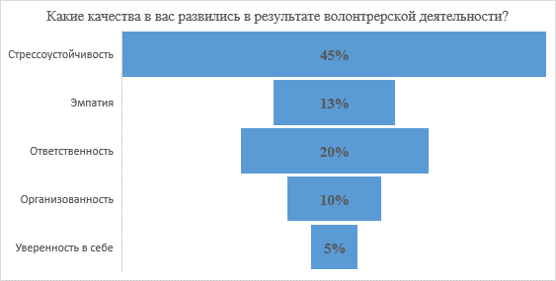
4. Какие качества на ваш взгляд важны для волонтера?

Я пришел к интересному неожиданном выводу. Представления о качествах волонтера у школьников и самих волонтеров различаются:
1.Школьники считают основными качествами волонтёра альтруизм, проявляющийся через доброту, отзывчивость, бескорыстие, честность и открытость.
2. Сами волонтёры на первый план ставят практические навыки: ответственность, коммуникабельность и умение работать в команде. Доброта и отзывчивость для них также важны, но занимают менее приоритетную позицию. Таким образом, школьники больше акцентируют внимание на моральных аспектах добровольческой деятельности, тогда как сами волонтёры подчеркивают важность профессиональных качеств, необходимых для эффективной работы. Получается, что эти качества были развиты ими в процессе волонтёрской деятельности в данном центре. Именно их они выделили в ходе опроса, когда речь шла о навыках, приобретённых благодаря добровольчеству.

Приложение 3.
Буклет «Волонтёрство: твой вклад в будущее».
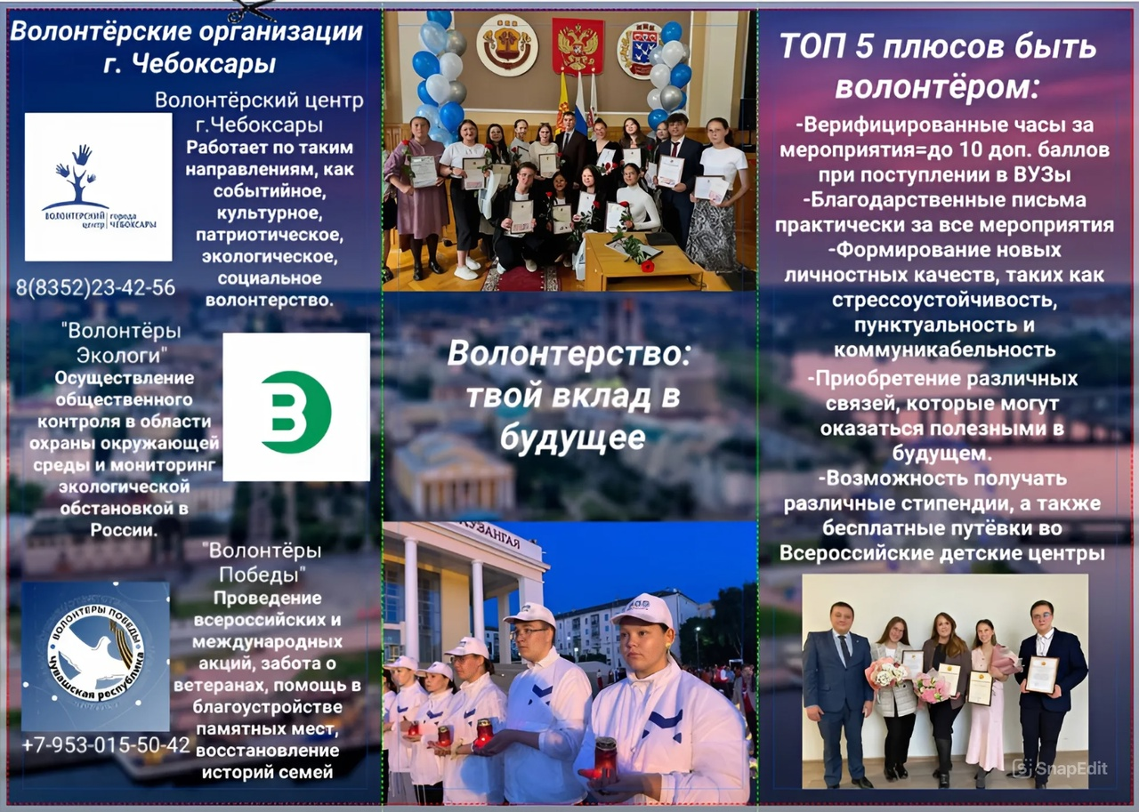

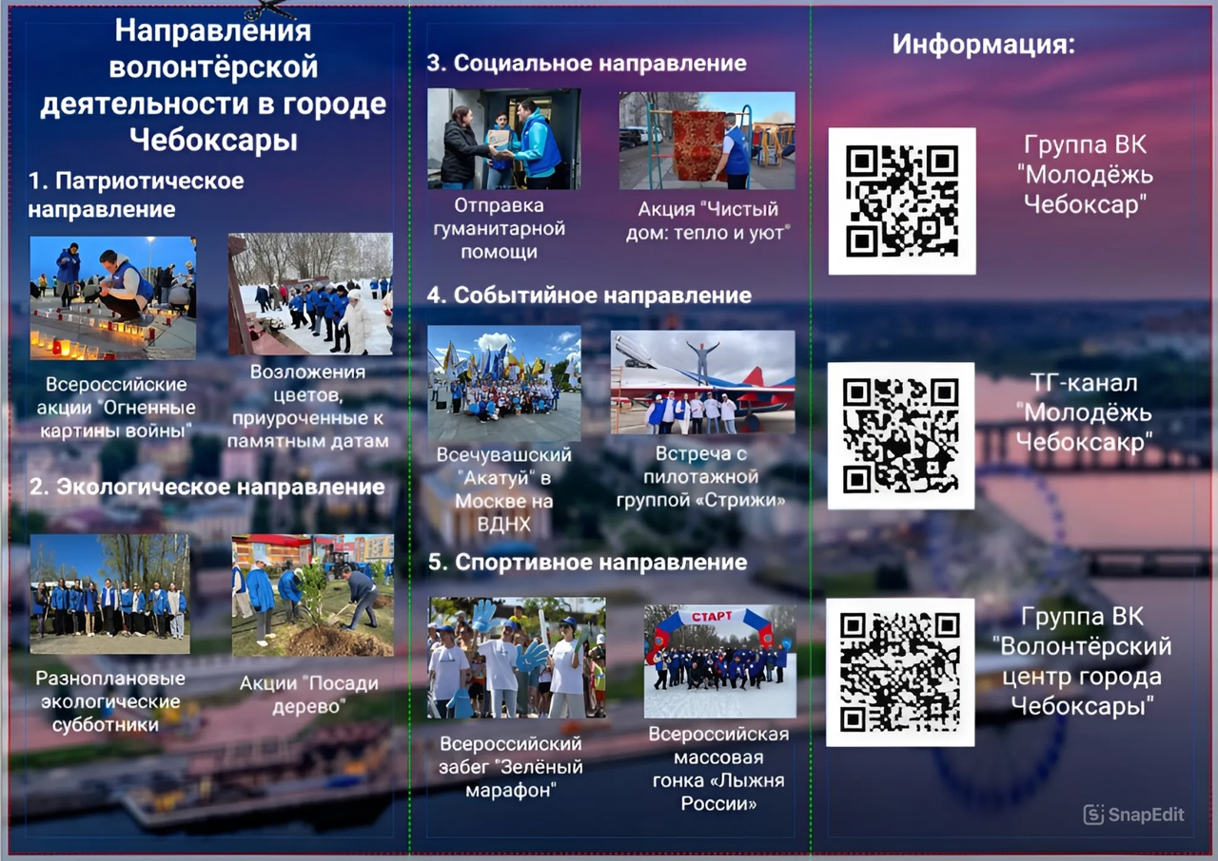
Приложение 4

Буклет «На передовой добра».

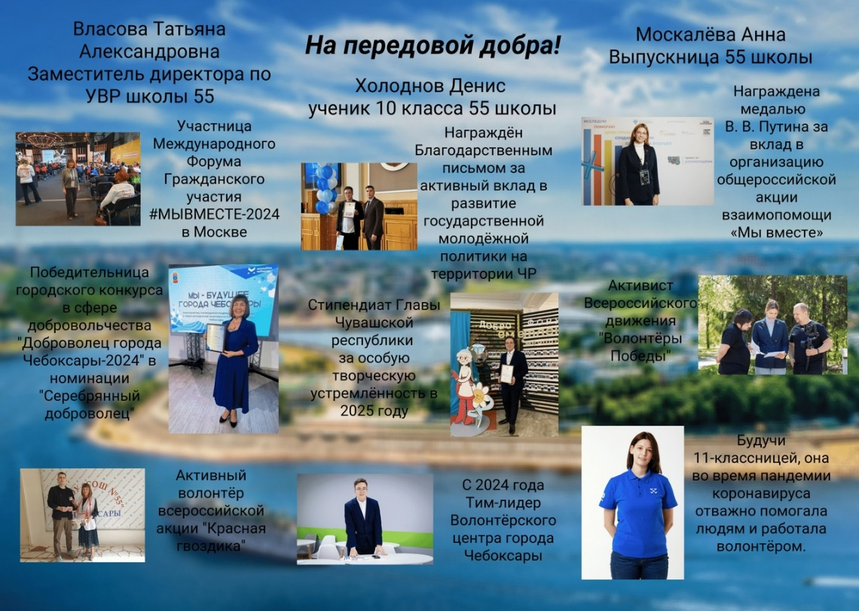

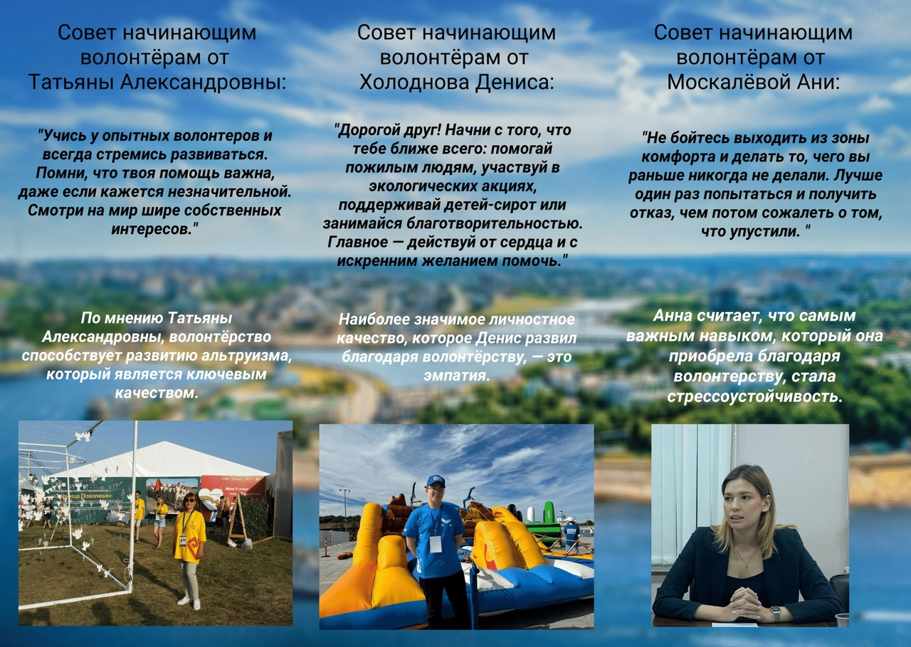

Приложение 5
Распространение электронных версий буклетов в социальной сети «ВКонтакте» на официальной странице группы МБО «СОШ №55» г. Чебоксары.

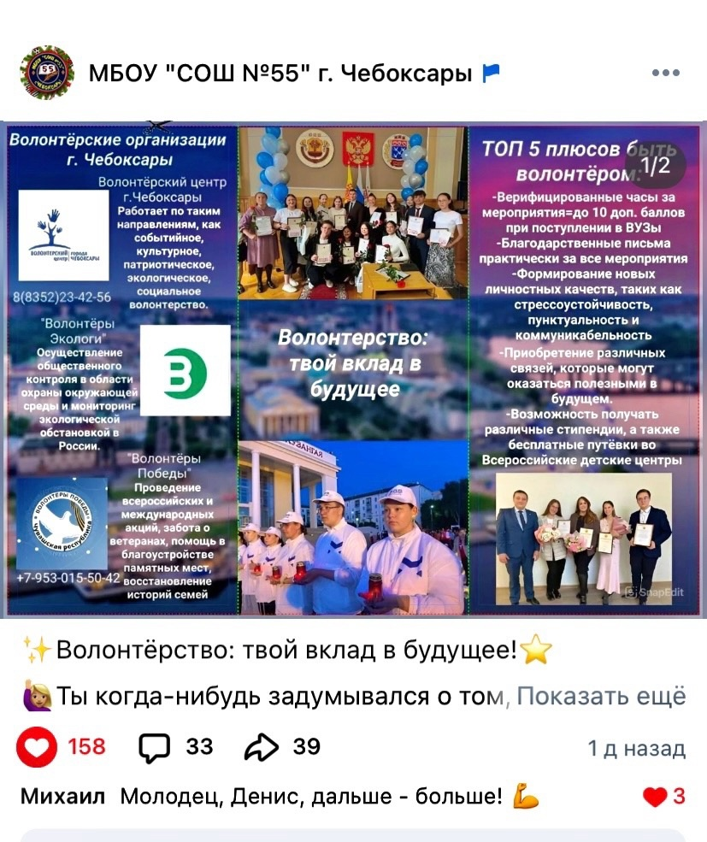

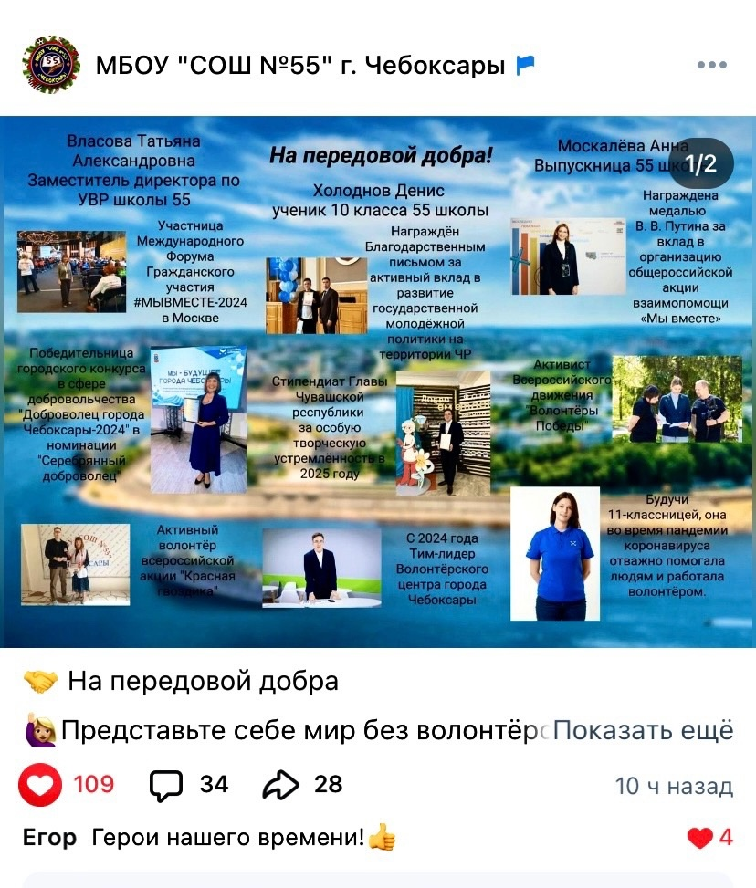
Приложение 6
Опросы, интервью с волонтерами, выступления с презентацией буклетов перед обучающимися.

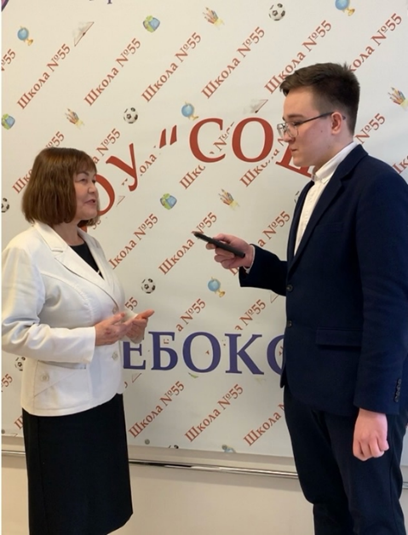
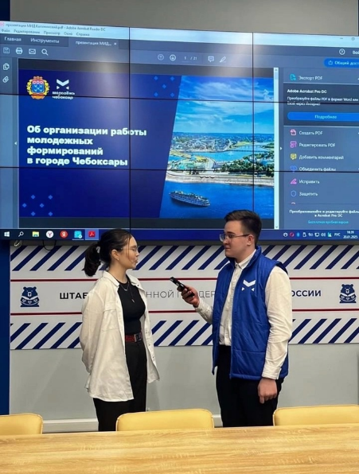
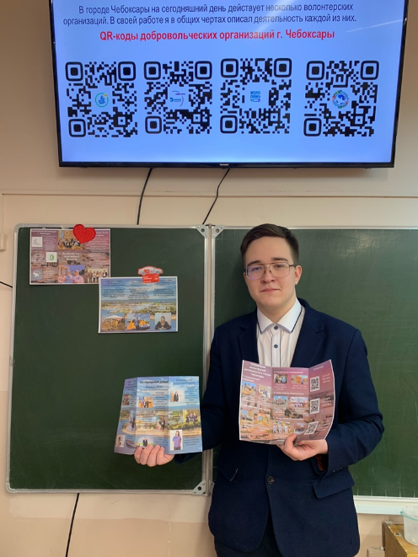

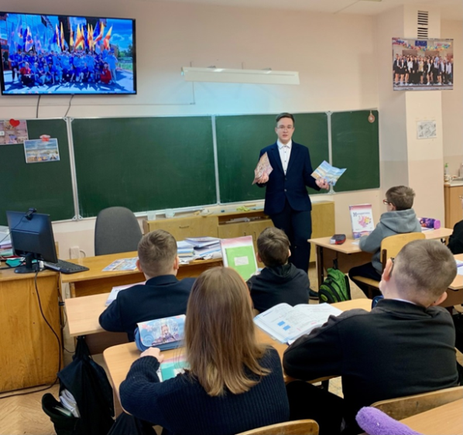
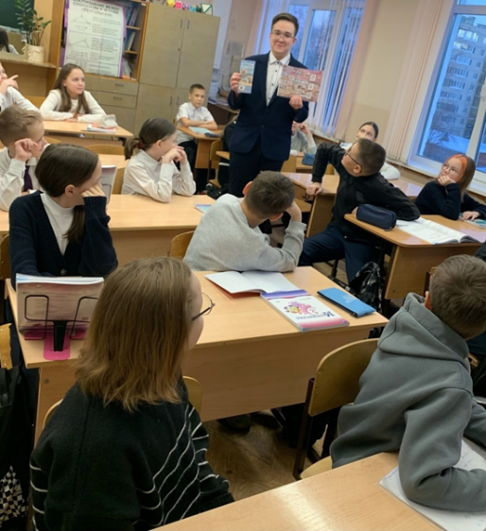

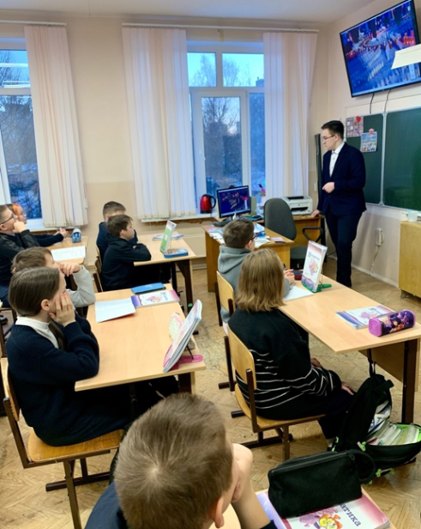
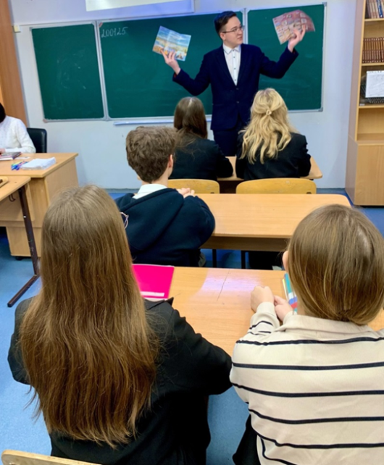

Приложение 7

